AJAXJS Workflow手册

作者 sp42（Frank）
博客 blog.csdn.net/zhangxin09
QQ 群 3150067
邮箱 support@ajaxjs.com
2020 第一版发布，版权所有
目录
1 开篇 4
1.1 工作流概念 4
1.2 工作流目标 4
1.3 AJAXJS Workflow简介 4
1.3.1 简介 4
1.3.2 要求系统 4
1.3.3 联系方式 4
1.4 安装使用 5
1.5 参与开发 5
1.6 接触工作流开发 5
2 流程 Process 6
2.1 流程的概念 6
2.2 流程定义 ProcessDefinition 6
2.2.1 流程定义的生存周期 6
2.2.2 解析流程定义的原理 7
2.2.3 部署（新建）流程 7
2.2.4 部署（新建）流程原理 8
2.2.5 查询流程定义 9
2.2.6 编辑流程定义 10
2.2.7 删除流程定义 10
2.3 流程实例 ProcessActive 11
2.3.1 启动流程 11
2.3.2 流程启动原理 12
2.3.3 流程实例服务 15
2.3.4 流程历史 15
2.4 流程变量 16
2.4.1 API的流程变量 16
2.4.2 变量数据获取 16
3 任务Task 17
3.1 概念 17
3.1.1 任务类型 17
3.1.2 任务参与类型 17
3.2 任务执行原理 18
3.2.1 Model与XML对应关系 18
3.2.2 执行第一个任务 19
3.3 任务服务 22
3.3.1 任务执行 22
3.3.2 完成任务 23
3.3.3 提取任务 23
3.3.4 转派任务 23
3.3.5 撤回任务 23
3.3.6 驳回、任意跳转任务 24
3.3.7 唤醒 24
3.3.8 更新 24
3.3.9 获取待办任务 24
3.4 任务参与者 25
3.4.1 参与者设置 25
3.4.2 动态添加、删除参与者 25
3.4.3 编码设置参与者 25
3.4.4 自定义任务访问策略类 26
3.5 创建自由任务FreeFlow 26
4 流程控制 28
4.1 会签任务 28
4.1.1 实现会签 28
4.1.2 会签百分比/串行会签 28
4.1.3 Fork/Join 28
4.2 抉择表达式Decision 29
4.2.1 decision的expr 29
4.2.2 transition 的 expr 29
4.2.3 自定义函数 lambda 29
4.2.4 Juel 表达式引擎常用语法 30
4.3 子流程SubProcess 30
4.4 自定义节点CustomModel 32
4.4.1 级联删除 33
4.5 实例抄送CCOrder 33
5 外围功能 34
5.1 拦截器 34
5.2 计划任务Scheduler 35
5.2.1 实体 35
5.2.2 时限控制 36
5.3 委托代理 36
6 如何集成 37
6.1 为什么要扩展出自己的类 37
6.1.1 代办 38
7 表单可视化设计器 39
8 流程可视化设计器 41
8.1 SVG基础 41
8.1.1 渲染基础图形 41
8.1.2 如果渲染文字 41
8.2 AJAXJS SVG库 42
8.2.1 组件基类SvgBaseComponent 42
8.2.2 矩形aj.svg.RectBox 43
9 参考 44
9.1 产品 44
9.2 文章 44

开篇

工作流概念
工作流框架基本概念：
- 工作流（Workflow），就是“业务过程的部分或整体在计算机应用环境下的自动化”，它主要解决的是“使在多个参与者之间按照某种预定义的规则传递文档、信息或任务的过程自动进行，从而实现某个预期的业务目标，或者促使此目标的实现”。
- 工作流管理系统（Workflow Management System, WfMS）是一个软件系统，它完成工作量的定义和管理，并按照在系统中预先定义好的工作流逻辑进行工作流实例的执行。工作流管理系统不是企业的业务系统，而是为企业的业务系统的运行提供了一个软件的支撑环境。
常见的工作流框架：JBPM、Activiti、OSWorkFlow。

工作流目标
- 一种简明扼要的工作流模型
- 易维护、易扩展

AJAXJS Workflow简介

简介
魔改自国人作品 SnakerWorkflow（https://gitee.com/yuqs/snaker-web），向该项目及其作者致敬！前后端都重构重写，重度结合我自己的框架 AJAXJS（https://gitee.com/sp42_admin/ajaxjs）。
AJAXJS Workflow可简称为aj-wf。
aj-wf主打轻量级和简洁。总结起来aj-wf就是一句话：2个Jar包7张表，Jar包扔到/WEB-INF/lib中，表创建到数据库中就可以了，当然还有一个配置文件。
源码：https://gitee.com/sp42_admin/aj-workflow。

要求系统
要求系统如下：
- Java 1.8+
- MySQL 5.6+
- 支持ECMAScript6+的浏览器

联系方式
• 作者CSDN博客 blog.csdn.net/zhangxin09
• QQ 群 3150067
• 邮箱 support@ajaxjs.com

安装使用
Maven 坐标
<dependency>
<groupId>com.github.snakerflow</groupId>
<artifactId>snaker-core</artifactId>
<version>1.5.0</version>
</dependency>

参与开发
开发环境搭建
- 作者使用 Eclipse 开发，但参与者使用 IDEA 亦可，注意目录设置
- 这个仓库包含多个项目（支持 Git/SVN），下面分别说明
- lib 为 Java 标准项目，工作流核心代码，Maven 构建，最终打包 jar 输出
- designer 为流程设计器，前端项目，非 Maven 构建，最终打包 js/css 输出
- demo 为整合 lib + designer + 特定业务逻辑 的例子，Web 项目，Maven 构建
- Java 要求1.8+，JS 要求 ES6，依赖 vue.js，样式为 less.js

接触工作流开发
假设你现在被委派实现一个工作流系统，比如请假工作流之类的，该怎么入门呢？系统由各种对象组成。首先是了解工作流相关的对象：流程（Process）、任务（Task）和参与人（Actor）等等。稍安勿躁，下面我们逐一解释。

入门

设计并模拟运行一个最简单的流程

流程 Process
流程（Process）固然是指工作流里面的流程，说明这个工作流有哪些步骤等的完整信息。这里的Process说明一下，我们不使用Workflow的英文，而是另外一个近义词Process。

流程的概念
流程本身可以细分三个概念：
- 流程定义（ProcessDefinition），简称def
- 流程实例（ProcessActive，或ProcessInstance），简称active
- 流程历史存档（ProcessHistory）
虽然都可归约为一种事物，但在不同环境下有不同的表述，而且存在着微妙的不同。
欲使用工作流，必先有对应流程之定义。流程定义是关于某个工作流各个步骤的完整信息，是流程运行起来的依据和模板。流程实例根据流程定义来创建，没有流程定义就没有流程实例。就像面向对象编程中，类通过实例化之后变成实例对象，类是对象的模板，同理。
于本系统直观而言，流程定义最初就是一份描述流程细节的XML文件，然后保存到数据库中的一张表中。如下代码所示就是一个例子。有了这份XML，流程实例对象就可以被创建起来，也会被持久化到另外一张专门的流程实例表中。
<?xml version="1.0" encoding="UTF-8" standalone="no"?>
<!DOCTYPE Context>
<process displayName="测试简单流程" name="simple">
<start displayName="start1" layout="64,83,-1,-1" name="start1">
<transition g="" name="transition1" offset="0,0" to="task1" />
</start>
<task assignee="task1.operator" displayName="task1" layout="213,80,-1,-1" name="task1" performType="ANY">
<transition g="" name="transition2" offset="0,0" to="end1" />
</task>
<end displayName="end1" layout="454,82,-1,-1" name="end1" />
</process>

流程定义 ProcessDefinition

流程定义的生存周期
一开始定义流程的XML文件从哪里来？自然并非人工手动一行行地编写，而是由一个可视化的图型设计环境（Web/Eclipse 插件），让用户轻松通过鼠标拖放绘制流程，并输入相关的参数制成的——这样岂不是更简单直观？最后导出XML，但XML保存在磁盘上那样子不好管理，我们还是将其保存到数据库中，于是持久化了一次便有了数据库记录的形态。
假设已有定义好的XML文件，第一站将XML解析为ProcessModel对象，由解析器ProcessModelParser负责完成。ProcessModel包含了定义流程的所有信息，接着系统新建一个ProcessDefinition实体，复制ProcessModel某些字段到这个ProcessDefinition身上，并持久化到数据库。ProcessDefinition 是工作流主要交互的实体之一。
有同学问，ProcessModel/ProcessDefinition为何分开两个对象？的确它们的字段有不少是相同，合在一起会减少一些重复的代码；分开它们呢？好处是更清晰，前者专用于定义之映射，后者是进一步的业务逻辑交互用的，且会被数据库持久化的。是有了ProcessModel 才会有ProcessDefinition，但许多场合它们有给自的用途。除了Process，下面第三节要介绍TaskModel/Task也属于这种关系。
要在ProcessModel/ProcessDefinition之间选择并不困难，多数情况使用ProcessDefinition即可。最后一点，ProcessDefinition通过model属性关联着ProcessModel对象，可方便调用。

解析流程定义的原理
请注意，本节内容涉及内部实现设计之细节，若只是简单使用则无须了解本节内容，可跳过。
TODO

部署（新建）流程
新建流程的过程我们有时候不叫新建，而是称为“部署Deploy”。相同名称的流程可以采用不同的版本号（Version）多次部署。部署相同的流程定义，会产生版本号依次加1的新的流程定义数据。但是不会对同名的流程实例产生影响。
部署（新建）流程有两种方法：一、通过上述介绍过的API；二、后台UI程序新建。API方法ProcessDefinitionService.deploy()如下。
/**
* 新建流程不叫 create，而是 deploy 部署
*
* @param processXml 流程定义文件内容，该 XML 包含了流程定义的所有信息
* @param creator 创建人
* @return 新建流程 id
*/
public long deploy(String processXml, Long creator);
deploy()第一个参数是XML之String，第二个参数是用户id。
通过UI的话相当于封装好直接可用的了。后台UI程序新建方法有两种：
- 通过设计器可视化新建流程
- 上传一个流程定义文件完成流程新建
操作方法：进入【流程定义】页面，分别选择【设计新流程】或者【上传定义文件】。
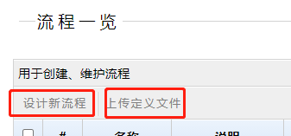

部署（新建）流程原理
请注意，本节内容涉及内部实现设计之细节，若只是简单使用则无须了解本节内容，可跳过。
下面正式进入源码，说明如何从XML到ProcessDefinition实体。请看单测例子。
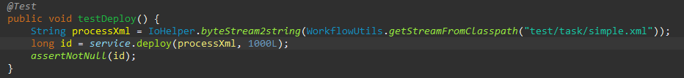
上面代码可见，simple.xml是例子的定义文件，读取转换为字符串后作为第一个参数送入部署方法 ProcessDefinitionService.deploy()，第二个参数是用户id。但相对地undeploy()并不是物理删除，而是标记为禁用的状态（修改stat字段=0）。
接着我们进入deploy()源码，如下图所示。
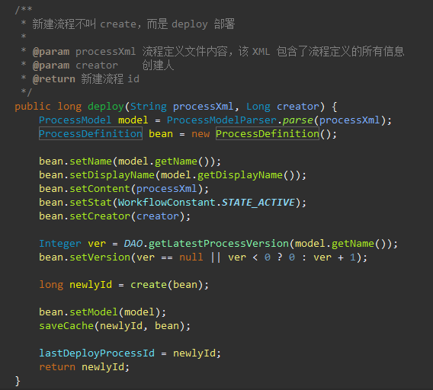
部署新工作流流程会在ProcessDefinition表插入一行记录。记录的Version字段是自动计算的。
ProcessDefinition表（wf_process_definition）设计如下。
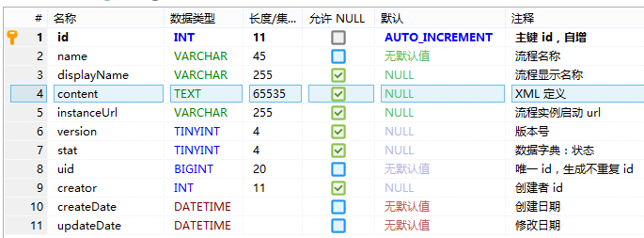
关于定义的XML，虽然前面提取了关于Process的部分字段，但其所映射的ProcessModel不会一起持久化到数据库中，只是简单地保存XML到wf_process_definition.content字段。每次创建ProcessDefinition实例时会读取其content字段然后解释之（或曰“反序列化”）然后setModel()到自己的属性中。反序列化比较耗资源，于是采用了缓存优化之。当然使用缓存不仅仅是为了提益此处，还有更多其他的性能的考虑，例如多个实例运行时，为了减轻反复读取数据库的压力也有必要采用缓存。
围绕ProcessDefinition的CRUD就是ProcessDefinitionService及ProcessDefinitonDao。当前介绍了创建行为，接着还会介绍其他。

查询流程定义
见API例子：
@Test
public void testRead() {
assertNotNull(service.findById(1L));
assertNotNull(service.findById(2L));
assertNotNull(service.findList());
assertNotNull(service.findByName("simple"));
assertNotNull(service.findByVersion("simple", 1));
}
DEMO封装好的成品（查询分页列表findPagedList()）。
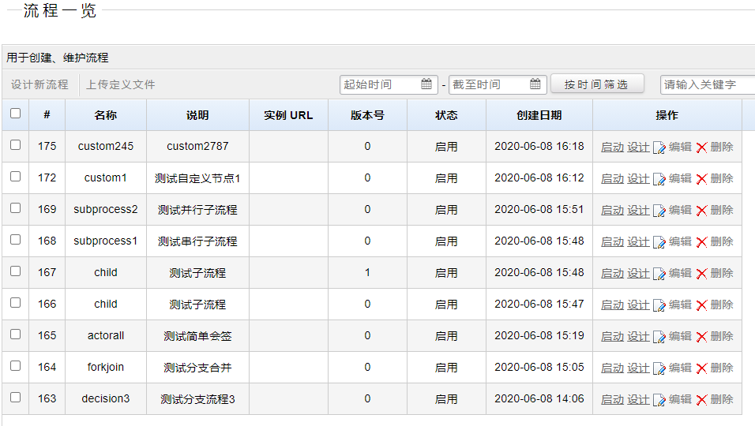

编辑流程定义
编辑流程就是修改流程定义，同样可以在【设计器】中定义或者在【编辑】页面中修改字段和代码。
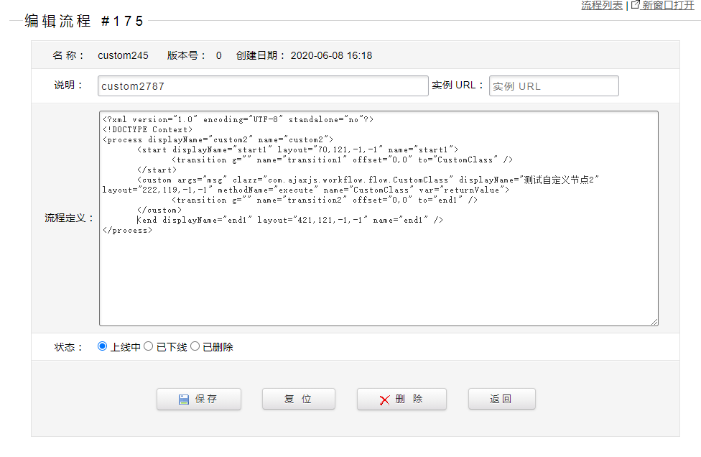
可以修改字段：说明（displayName）、实例启动URL、定义XML和状态。
流程定义有两种状态：
- 启用状态，这是部署后的默认状态
- 禁用状态，这是Undeploy后的状态
实例启动URL：当启动流程时候打开的URL，暂时该功能未生效。
注意，若编辑后流程未见生效，请清除缓存或者重启服务器即可。

删除流程定义
一般情况下，通过修改流程状态为禁用即可终止流程定义。
若要物理删除，有两种方法：
- 在流程列表中点击【删除】，该方法支持批量删除
- 在某个流程的编辑页面中点击【删除】按钮
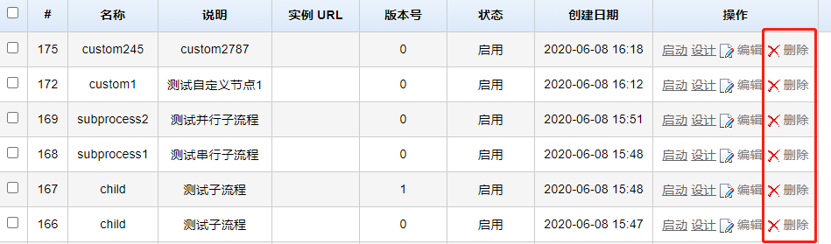
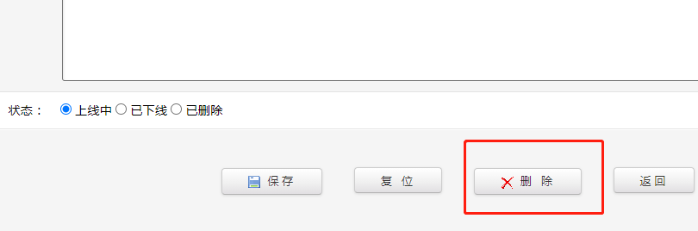
虽然删除工作流只是在数据库执行了DELETE指令，但请注意，如果该流程正在流转中，是不能将其删除的，否则导致程序严重出错。

流程实例 ProcessActive

启动流程
所谓启动流程，就是把工作流执行起来，若成功此时流程就正式开始启动了。从原理上讲，就是将静态的流程定义（ProcessDefinition）变为一个个流程实例（ProcessActive）——当然这只是简单的起始一步，后面还有WorkflowEngine更多的动作。如果把每一个流程看作一个小程序，那么启动流程就是启动了这个小的程序了。
这里引入WorkflowEngine的概念。顾名思义，它是工作流的核心API。WorkflowEngine 包括了启动流程、执行任务、返回其他关联服务等等功能。通常运行为单例（Singletion）。
再次提醒ProcessDefinition和ProcessActive 是不同的，ProcessActive 根据ProcessDefinition创建，Process是流程定义的对象。一个流程定义可以启动多个新的流程实例。
启动流程 API 提供了三个公开方法。
/**
* 根据流程定义 ID，操作人 ID，参数列表启动流程实例
*
* @param id 流程定义 ID
* @param operator 操作人 ID
* @param args 参数集合
* @return 流程实例
*/
public ProcessActive startInstanceById(Long id, Long operator, Map<String, Object> args)

/**
* 根据流程名称、版本号、操作人、参数列表启动流程实例
*
* @param name 流程定义名称
* @param version 流程定义版本号
* @param operator 操作人 ID
* @param args 参数集合
* @return 流程实例
*/
public Order startInstanceByName(String name, Integer version, Long operator, Map<String, Object> args)

/**
* 根据父执行对象启动子流程实例（用于启动子流程）
*
* @param execution 父执行对象
* @return 流程实例
*/
public ProcessActive startInstanceByExecution(Execution execution)
可根据流程定义的id或者名称启动流程实例。最后一个只是启动子流程才会调用。
如果相同的流程名称存在不同的版本，并使用名称启动实例时，会按照最新的版本来启动，其它低版本运行中的流程实例不会受到影响，这样就允许流程的多个版本同时运行。
启动实例方法会返回一个ProcessActive对象，并且能够根据模型创建相应的任务Task，也就是说流程启动以后会同时生成一个流程实例和Start用户任务。

流程启动原理
请注意，本节内容涉及内部实现设计之细节，若只是简单使用则无须了解本节内容，可跳过。
关于WorkflowEngine 我们不妨先说说其设计思想。假设我们要一行一行写工作流底层代码，显然，流程Process就是我们工作流的核心对象。自然，所有围绕的业务编码都可以统统放置Process包之中。但那不是一个好的设计：Process本身是实体对象，又是庞大的业务行为库，他会有许多方法，结果会与其他实体对象显得严重“不对等”。为此，我们把流程行为独立出来，美其名曰“WorkflowEngine 工作流引擎”好了。所有业务集中于此，又能和其他不同的实体对象交互。
我们接着重点谈谈流程的启动。
WorkflowEngine类的startInstanceById()/startInstanceByName()负责流程启动，见其源码：
/**
* 根据流程定义 ID，操作人 ID，参数集合来启动流程实例
*
* @param id 流程定义 ID
* @param operator 操作人 ID
* @param args 参数集合
* @return 流程实例
*/
public ProcessActive startInstanceById(Long id, Long operator, Map<String, Object> args) {
return createExecute(processService.findById(id), operator, args, null, null);
}

/**
* 根据流程名称、版本号、操作人、参数集合来启动流程实例
*
* @param name 流程定义名称
* @param version 流程定义版本号
* @param operator 操作人 ID
* @param args 参数集合
* @return 流程实例
*/
public ProcessActive startInstanceByName(String name, Integer version, Long operator, Map<String, Object> args) {
return createExecute(processService.findByVersion(name, version), operator, args, null, null);
}
实质就是调用私有createExecute()方法，它返回流程实例，见其源码：
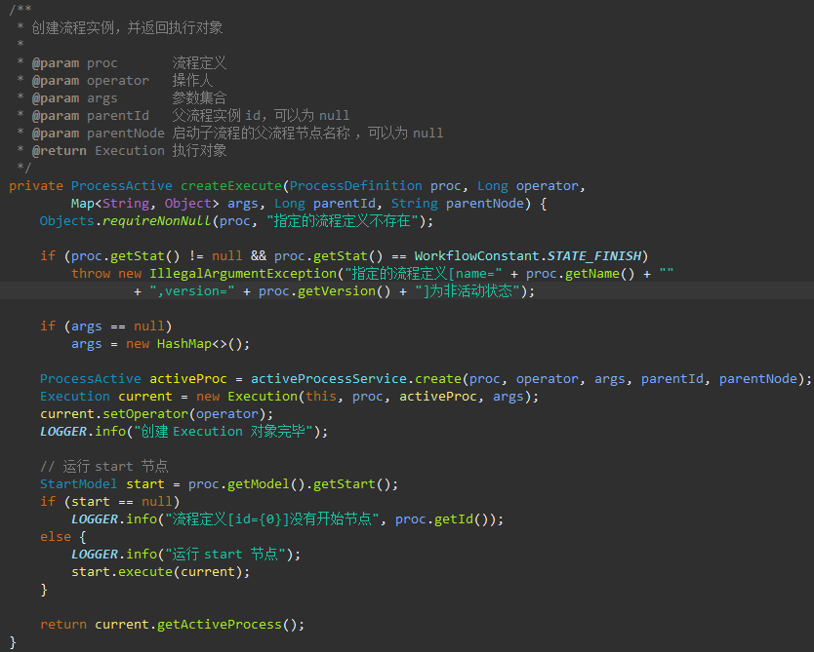
先是一些例行的检查，如Null Point，还有流程已经undepoly了就是非活动的状态，不能继续创建流程实例。然后创建ProcessActive和执行对象Execute，然后执行启动节点，最后返回ProcessActive。
创建流程实例（或者说流程实例的启动）会在wf_process_active表（如下图所示）中产生数据。比较重要的是流程定义的id，即processId。通过数据库的“一对多”关系把ProcessActive与ProcessDefinition关联起来。另外还有version字段，第一次创建的总是0版本。另外在历史记录表也要创建一模一样的ProcessHistory。
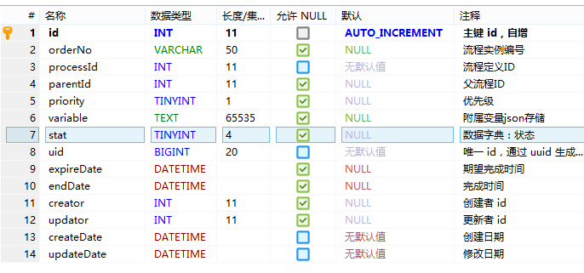
有了流程实例对象之后，却不是直接执行ProcessActive的任务，而是要套多一层：Execution，原因为什么下面再讲，总之这时就要创建Execution执行单元。Execution无非是一个Java Bean，用于记录流程变迁的是前后数据，包含了WorkflowEngine、ProcessDefinition、ProcessActive和执行人和参数，相当于记录参数用的容器。请看Execution的构造函数。
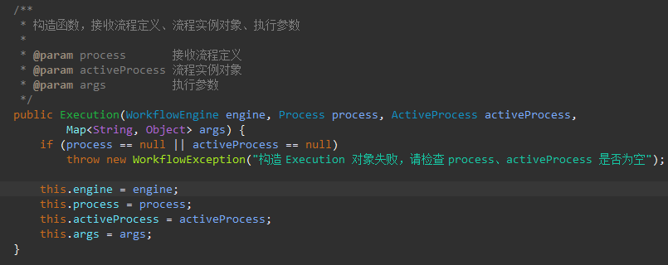
Process本身不会执行，而是通过Execution执行对象保存了上下文所有信息，并在流程执行过程中不断被传来传去，可从中获取有用的执行数据。Execution属于系统内部对象，对外的API不会看到。
简单new 一下Execution的调用构造器就可以了。这个执行对象包裹着刚刚创建好的ProcessActive实例，最后通过getActiveProcess()返回ProcessActive本身。
启动流程第一个执行的节点是start节点，并创建相关Task对象。这一部分的内部细节涉及了Task方面，我们留在第4.2小节的《任务执行原理》为大家交代。
上述步骤整理如下：
- 创建ProcessDefinition，插入wf_process_active表记录，和复制创建ProcessHistory，插入wf_process_history表记录；
- 创建Execution于内存，不持久化；
- 执行启动节点Start，插入wf_task表记录，和新建TaskActor，插入wf_task_actor表记录
流程启动之后，后续更多的操作在任务对象中发生。

流程实例服务
流程实例服务（ProcessActiveService）主要配合引擎完成实例的开始、结束状态。
完成实例
流程实例的完成是通过complete() 方法处理的。
/**
* 流程实例正常完成
*
* @param activeId 流程实例 id
*/
void complete(Long activeId);
一般情况下，该方法不需要显示调用，流程引擎在执行最后一个任务，流向 End 节点时，会自动触发完成实例的动作。如果你手动调用 complete() 方法，会造成实例数据与任务数据不一致的情况，仅仅是结束了实例，但是该实例下的所有活动任务依然存在。
强制终止
如果需要把一个活动的流程实例结束掉，并且同时结束该实例下的所有活动任务，那么可以调用 terminate()方法进行处理。
/**
* 强制中止活动实例，并强制完成活动任务
*
* @param activeId 流程实例 id
* @param operator 处理人员 id
*/
void terminate(Long activeId, Long userId);
唤醒实例
如果一个已经结束的实例，希望重新激活至最后一步，该如何操作呢？那么调用 resume() 方法即可实现此功能。
/**
* 激活已完成的历史流程实例
*
* @param id 历史流程实例 ID
* @return 流程实例对象
*/
ProcessActive resume(Long id);
唤醒实例后会重新产生一个活动流程实例，同时会唤醒最后一个历史任务为活动任务记录。

流程历史
TODO

流程变量
流程引擎在设计的过程中，需要考虑数据的分类存储。按照应用场合可以分为以下三种类型。
- 业务数据，一般保存在业务表中；
- 流程数据，一般保存在流程引擎的表中，如wf_process wf_order wf_task等；
- 关联数据，流程变量保存的就是关联数据。
参考业界设计方法，主要有以下两种：
- 变量表。目前主流的流程引擎如 Jbpm、Activiti 都常用变量表方式，其优点是支持丰富的变量类型，变量值无长度限制，支持查询。缺点是很多使用者过于依赖变量表，将大部分业务数据保存在变量表中，数据过多时性能急剧下降。
- 变量字段。变量字段方式适用于中小型流程平台，只支持少量字段的存储，强制用户适用业务表保存业务数据，流程变量仅保存少量的关联数据。变量数据随实例、任务记录一次查询即可获得。但是缺点也很明显，不支持关联数据的查询，如果需要查询，只能将关联数据在业务表重复保存一份。

API的流程变量
我们使用变量字段保存关联数据的方式，并支持在运行时动态添加全局变量数据。区别如下：全局变量的作用域是流程实例从启动至结束的所有过程；局部变量的作用域是任务执行的单个过程。
可通过addVariable() 方法动态添加全局变量数据。
engine.order().addVariable(String orderId, Map<String, Object> args);

变量数据获取
变量数据取可通过实例对象 Order HistoryOrder、任务对象 Task HistoryTask.getVariableMap() 方法获取。

任务Task

概念
一个流程由多个任务组成。前面提到流动启动后立刻执行一个Start节点，这个节点也算特殊的任务。运行之后，会在Task表生成数据。有开始就有结束，结束就是End节点。除了这两种任务节点，还有其他大量的节点。
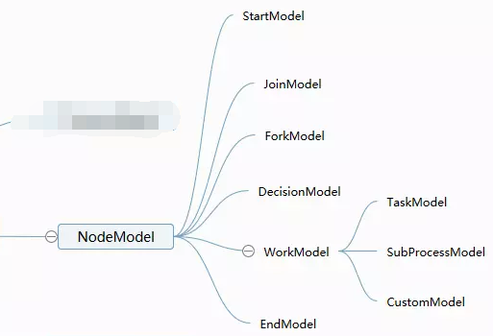
所有节点元素都有一个父类：NodeModel（抽象类）。

任务类型
任务类型有三种：
- 主办任务（Major），常量为0
- 协办任务（Aidant），常量为1
- 仅仅作为记录的（Record）
分别反映在TaskModel.taskType字段（String类型）和Task.taskType（Integer类型）。

任务参与类型
任务参与类型有两种：
- 普通任务（Any），常量为0。任何一个参与者处理完即执行下一步；
- 会签任务（All），常量为1。所有参与者都完成，才可执行下一步
分别反映在TaskModel.performType字段（String类型）和Task.performType（Integer类型）。
普通任务（Any）方式为参与者中任何一个执行即可驱动流程继续流转，该方法只产生一个task；会签任务方式为参与者中每个都要执行完才可驱动流程继续流转，该方法根据参与者个数产生对应的task数量。

任务执行原理

Model与XML对应关系
Task不能凭空而来，而是以流程定义为依归，所以要深入Task必须先了解XML定义。
通过解析器把XML中的定义规则映射为内存中的各种Model。例如Start 节点，启动一个流程最开始的自然就是Start 节点，我们尝试把它转换为StartModel。首先看看XML例子，如下：
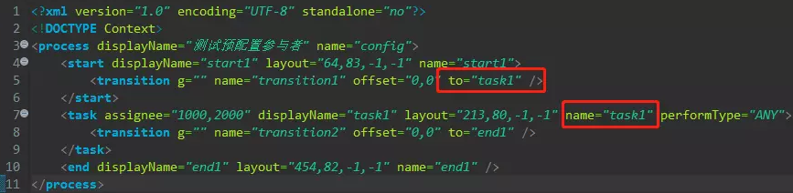
从源码可见，StartModel对应XML 定义如上图中的<start />节点，它其中包含子节点<transition to="task1" …… />，子节点对应的是为TransitionModel对象。Start完毕后下一步怎么走呢？就是看这个<transition to="task1" /> 的 to 属性（它可以允许多个的）。
TransitionModel只能被Task节点所包裹，是定义变迁、流转的专门元素。
如同每一个节点都可以包含一个或多个变迁<transition />元素，所以抽象的NodeModel也有对应变迁集合属性，如下NodeModel源码所示，分别有输入和输出两种变迁元素。
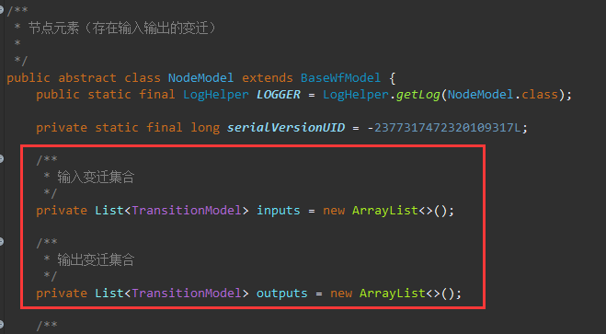
每个Transition都要执行，于是有下面遍历。
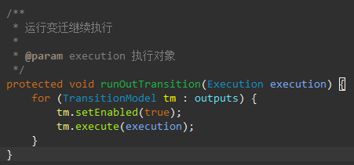
这个runOutTransition()方法暂时不解释，下文会调用时候再解释。我们这里懂得XML与各个Model对应的结构即可。

执行第一个任务
当调用StartModel.execute()的时候即调用的是抽象父类execute()，其中执行抽象方法exec()于是实际执行的还是StartModel的实现方法exec()。
public abstract class NodeModel extends BaseWfModel {
……
/**
* 具体节点模型需要完成的执行逻辑
*
* @param execution 执行对象
*/
protected abstract void exec(Execution execution);
/**
* 对执行逻辑增加前置、后置拦截处理
*
* @param execution 执行对象
*/
public void execute(Execution execution) {
intercept(preInterceptorList, execution);
exec(execution);
intercept(postInterceptorList, execution);
}
……
我们看这个exec()，它是调用NodeModel.runOutTransition()。此时就回到上一小节的“每个Transition都要执行”。
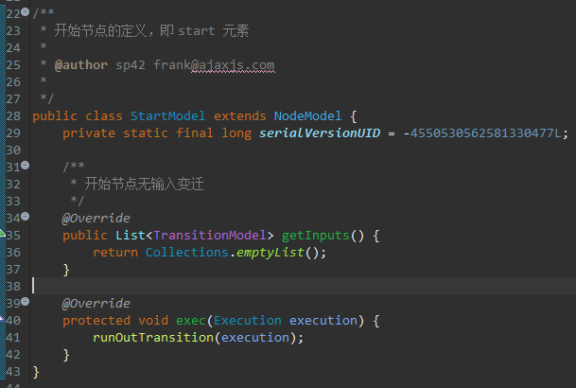
Start节点里的变迁元素就是<transition g="" name="transition1" offset="0,0" to="task1" />，变迁元素本身也有执行方法，故接着执行TransitionModel.execute()。
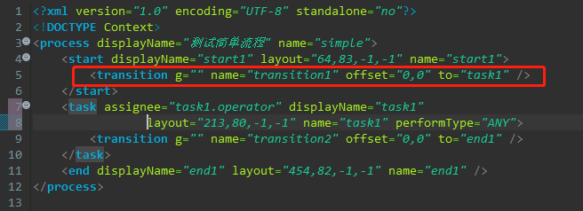
查看TransitionModel.execute()源码如下。
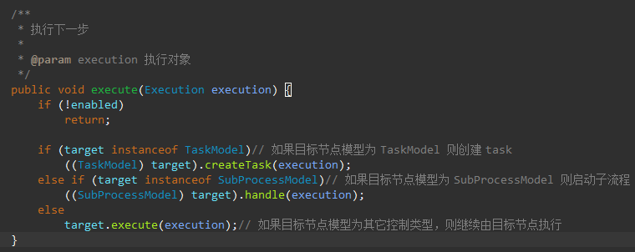
<transition ……/>元素的to属性对应着下一步的Task，此例为task1。实际上此时TaskModel对象早已在内存中就绪，TransitionModel.target就是TaskModel，但Task实体还未有，数据库持久化也没有。于是紧接着就调用TaskModel.createTask()。再强调一遍TaskModel与Task之间的关系：是有了TaskModel才会有Task，许多场合它们有给自的用途。
TaskModel只是负责映射XML定义的Bean，业务逻辑并不擅长，于是创建的任务交给TaskService完成。当然TaskModel.createTask()还有调用拦截器的功能。
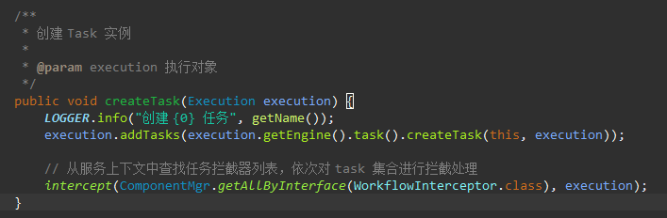
TaskService.createTask()源码如下。
/**
* 创建task，并根据model类型决定是否分配参与者
*
* @param taskModel 模型
* @param execution 执行对象
* @return List<Task> 任务列表
*/
public List<Task> createTask(TaskModel taskModel, Execution execution) {
LOGGER.info("创建新任务 " + taskModel.getName());

Map<String, Object> args = execution.getArgs();
if (args == null)
args = new HashMap<String, Object>();

// Date expireDate = DateHelper.processTime(args, taskModel.getExpireTime());
// Date remindDate = DateHelper.processTime(args, taskModel.getReminderTime());
Date expireDate = taskModel.getExpireTime();
Date remindDate = taskModel.getReminderTime();
String form = (String) args.get(taskModel.getForm());
String actionUrl = CommonUtil.isEmptyString(form) ? taskModel.getForm() : form;

Long[] actors = getTaskActors(taskModel, execution);
args.put(Task.KEY_ACTOR, WorkflowUtils.join(actors));

Task task = new Task();// 根据模型、执行对象、任务类型构建基本的 task 对象
task.setOrderId(execution.getActiveProcess().getId());
task.setName(taskModel.getName());
task.setDisplayName(taskModel.getDisplayName());
task.setCreateDate(new Date());
task.setTaskType(taskModel.isMajor() ? TaskType.Major.ordinal() : TaskType.Aidant.ordinal());
// task.setParentTaskId(execution.getTask() == null ? "start" : execution.getTask().getId());
task.setParentId(execution.getTask() == null ? 0 : execution.getTask().getId());
task.setModel(taskModel);
task.setActionUrl(actionUrl);
task.setExpireDate(expireDate);
task.setExpireDate(expireDate);
task.setVariable(JsonHelper.toJson(args));

List<Task> tasks = new ArrayList<>();

if (taskModel.isPerformAny()) {
// 任务执行方式为参与者中任何一个执行即可驱动流程继续流转，该方法只产生一个 task
task = create(task, actors);
task.setRemindDate(remindDate);
tasks.add(task);
} else if (taskModel.isPerformAll()) {
// 任务执行方式为参与者中每个都要执行完才可驱动流程继续流转，该方法根据参与者个数产生对应的 task 数量
for (Long actor : actors) {
Task singleTask;

try {
singleTask = (Task) task.clone();
} catch (CloneNotSupportedException e) {
singleTask = task;
}

singleTask = create(singleTask, actor);
singleTask.setRemindDate(remindDate);
tasks.add(singleTask);
}
}

return tasks;
}
该方法比较复杂，就不展开讨论了。主要的是再wf_task表中新建Task记录。

任务服务
任务服务（TaskService）主要配合流程引擎在调度过程中任务数据的操作。

任务执行
执行任务是工作流平台中最常见的操作，WorkflowEngine.executeTask()参数分别表示：任务标识 taskId、操作人 userId、参数列表 args。其处理逻辑包括两部分：
- 完成当前任务
- 按照流程定义驱动产生新的任务
执行任务的调用方法如下：
/**
* 执行任务
*
* @param taskId 任务 id
* @param operator 操作人，可以为 null
* @param args 参数集合，可以为 null
* @return
*/
public List<Task> executeTask(Long taskId, Long operator, Map<String, Object> args);
执行任务方法会返回一个Task集合，并且能够根据模型创建下一步任务Task。

完成任务
完成指定任务，具体是将任务存档然后删除，存档就是讲当前任务生成为历史任务。请注意该方法仅仅结束活动任务，并不能驱动流程继续执行。

提取任务
任务提就是指定操作人处理，并设置完成时间。提取任务相当于预受理操作，标识此任务只能由此操作人处理，并设置完成时间，其他状态不改变。一般发生在参与者为部门、角色等组的情况下，该组的某位成员提取任务后，其它成员无法处理任务。
/**
* 提取任务
*
* @param taskId 任务 id
* @param operator 操作人 id
* @return Task 任务对象
*/
public Task take(Long taskId, Long operator);

// 例子
engine.task().take(taskId, 1000L);

转派任务
转派任务的业务逻辑是结束当前任务，并创建新的任务给转派人。其调用的API为：
/**
* 创建新的任务 适用于转派，动态协办处理
*
* @param taskId 任务 id
* @param taskType 任务类型
* @param actors 参与者列表
* @return 任务列表
*/
public List<Task> createNewTask(Long taskId, int taskType, Long... actors);

// 例子
engine.task().createNewTask(task.getId(), 0, 2L, 3L);
engine.task().complete(task.getId());
createNewTask()方法中的第二个参数“任务类型”表示创建主办、协办任务。

撤回任务
根据历史任务撤回由该历史任务派发的所有活动任务。如果无活动任务则不允许撤回，抛出异常。
/**
* 撤回任务
*
* @param taskId 任务 id
* @param operator 操作人
* @return Task 任务对象
*/
public Task withdrawTask(Long taskId, Long operator);

// 例子
engine.task().withdrawTask(taskId, 1L);

驳回、任意跳转任务
TODO
任务驳回有两种场景：
- 驳回至上一步；
- 驳回至任意节点

engine.executeAndJumpTask(String taskId, String operator, Map<String, Object> args, String nodeName);
方法的参数nodeName决定驳回的方式：
- nodeName为空时（null 或空字符），则驳回至上一步，不需要传递参与者数据（不允许驳回至 fork、join、suprocess以及会签任务）；
- nodeName不为空，则表示任意跳转，具体说是根据nodeName确定跳转的目标节点，此时需要传递参与者数据。该实现原理与其它流程引擎思路一致，通过动态创建连接完成跳转。

唤醒
如果一个已经结束的任务，希望重新激活为活动状态，该如何操作呢？那么调用resume()方法即可实现此功能。
/**
* 唤醒历史任务。
*
* @param taskId 历史任务 id
* @param operator 操作人 id
* @return Task 唤醒后的任务对象
*/
public Task resume(Long taskId, Long operator);
该方法会导致流程状态不可控，请慎用。

更新
TODO
如果一个活动任务，需要更新部分字段，则可以使用更新方法完成。
updateTask(Task task);
可更新任务对象的finish_Time、operator、expire_Time、variable。

获取待办任务
获取待办任务时，设置的参与者数组增加组的信息即可：
String[] actorIds = new String[]{username, groups};
snakerEngine.query().getWorkItems(page,
new QueryFilter().setOperators(actorIds));

任务参与者
任务支持静态配置、动态传递、自定义类处理、动态设置、组等方式。

参与者设置
直接设置静态参与者，即 assignee 值为用户、部门或角色的标识符； 通过运行时动态传递，即 assignee 值为变量名称，在调用流程引擎的 api 时，通过 map 参数传递这个变量值； 通过自定义类[继承 Assignment 类]，设置 assignmentHandler 属性，assign 方法返回值就是参与者。

动态添加、删除参与者
向指定任务动态添加参与者，同时支持设置参与类型（添加参与者需要判断所属的任务模型的参与类型 （ANY、ALL））。
- performType 为 0，则仅仅向wf_task_actor表中增加一条参与者信息
- performType 为 1，则会在 wf_task 表中增加一条任务数据。
TaskService 提供两个添加参与者的方法：
- addTaskActor(String taskId, String... actors); 该方法根据 taskId 对应的任务模型判断是否属于会签任务，如果属于 ALL 的参与类型，则添加的每个actor都会产生新的任务。如果属于 ANY 的参与类型，则只是将 actor 添加到当前的任务中。
- addTaskActor(String taskId, Integer performType, String... actors); 该方法根据 performType 类型确定是否产生新的任务
对指定任务动态删除其中的参与者。减少参与者仅仅是将所属任务的参与者删除（参考表： wf_task_actor ）
engine.task().removeTaskActor(String taskId, String... actors);

编码设置参与者
编码设置参与者主要用到 AssignmentHandler 接口，并在定义任务模型时，需要配置该接口的实现类：
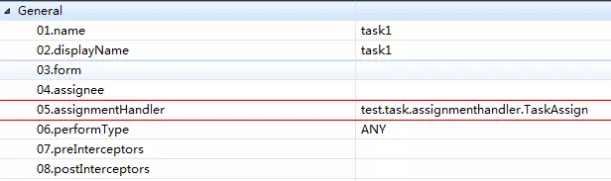
public class TaskAssign implements AssignmentHandler {
public Object assign(Execution execution) {
return "admin";
}
}
此处方便测试，直接返回字符串。实际使用时，应该根据执行对象的 args 参数来判断执行人。

自定义任务访问策略类
TODO
由于引擎与用户权限完全解耦的，所以对于组的支持，仅仅是你设置组作为参与者，你就要自定义一个任务的访问策略，能够根据操作人得到所有的组集合，这样流程引擎才能允许该操作人处理任务。
参与者
public class CustomAccessStrategy extends GeneralAccessStrategy {
protected List<String> ensureGroup(String operator) {
//此处根据实际项目获取操作人对应的组列表
return ShiroUtils.getGroups();
}
}

// OR
public class CustomAccessStrategy2 extends GeneralAccessStrategy {
protected List<String> ensureGroup(String operator) {
List<String> groups = new ArrayList<String>();
if (operator.equals("test")) {
groups.add("test");
} else {
groups.add("role1");
}
return groups;
}
}
继承GeneralAccessStrategy类实现ensureGroup方法，根据操作人获取该操作人对应的组（部门、角色等）。snaker.xml增加<bean class="com.snakerflow.framework.flow.CustomAccessStrategy"/>

创建自由任务FreeFlow
“自由流”是一种中国特色的业务流程模式，即在某些特殊情况下，流程不按照既定顺序执行，在环节间自由跳转。
创建自由任务时，需要新建任务模型对象TaskModel，再根据此模型创建对应的任务数据。
engine.createFreeTask(String orderId, String operator, Map<String, Object> args, TaskModel model);
API 支持两种自由流程：
- 已经定义流转节点，由用户随意在节点之间跳转在engine.executeAndJumpTask() 方法已经支持，参考任务驳回
- 未定义流转节点，即流程定义没有流程模型的情况，由用户随意创建自定义任务（任务名称、任务参与者、任务关联的表单等
TaskModel tm1 = new TaskModel();
tm1.setName("task1");
tm1.setDisplayName("任务1");
List<Task> tasks = null;
tasks = engine.createFreeTask(orderId, "1", args, tm1);

for(Task task : tasks) {
engine.task().complete(task.getId(), "1", null);
}
自由任务需要调用 engine.task().complete() 方法结束任务。并且需要手动结束流程实例。
engine.order().complete(order.getId());
自由流程存在强制终止的情况，此时需要调用void terminate(String orderId, String operator) 强制终止实例先结束该实例所有活动的任务，最后结束流程实例。
------------------------------------
在业务流程定义中的每一个执行节点被称为一个 Task，对流程中的数据存取，状态变更等操作均需要在 Task 中完成。TaskService 提供了对用户 Task 和 Form 相关的操作。它提供了运行时任务查询、领取、完成、删除以及变量设置等功能。
刚刚说了ProcessInstance是和业务一对一关联的，和业务数据最亲密；Task是和用户最亲密的（UserTask），用户每天的待办事项就是一个个的Task对象。
从图1中看得出Execution和Task是一对多关系，Task可以是任何类型的Task实现，可以是用户任务（UserTask）、Java服务（ServiceTask）等，在实际流程运行中只不过面向对象不同，用户任务需要有人完成（complete），Java服务需要有系统自动执行（execution）。
Task是在流程定义中看到的最大单位，每当一个task完成的（complete）时候会引擎把当前的任务移动到历史中，然后插入下一个任务插入到ACT_RU_TASK中。
结合请假流程来说就是让用户点击“完成”按钮提交当前任务是的动作，引擎自动根据任务的顺序流或者排他分支判断走向。

流程控制

会签任务
什么是会签?在流程业务管理中，任务是通常都是由一个人去处理的，而多个人同时处理一个任务，这种任务我们称之为会签任务。这种业务需求很常见，如一个请款单，领导审批环节中，就需要多个部门领导签字。在流程业务中，我们可以把每个领导签字的环节都定义为任务，并且这个会签的人员是不固定的，若固定的我们可以通过并行任务或串行任务来处理。会签的引入说明，无非就是为了流程流转至某一环节点，其审批的人员是动态的，并且需要根据会签审批的结果实现流程的不同流转。

实现会签
目前的会签相对比较简单，仅仅是根据任务节点的 performType 属性值确定是否产生多个相同任务。performType 的值有两种，分别是 ANY、ALL。
- ANY 多个参与者时，任何一个完成任务即继续流转
- ALL 多个参与者时，所有都需要完成任务才能继续流转
只需要在流程定义时，将任务节点的属性performType值设置为ALL即可，当调用API时传递多个参与者时，则自动派发与参与者数量相同的任务。会签任务必须等待所有参与者完成后才继续流转。
可调用任务服务的 addTaskActor() 方法实现动态加签。
engine.task().addTaskActor(String taskId, 1, String... actorIds);

会签百分比/串行会签
暂未实现

Fork/Join
流程引擎中的所有节点模型都支持Fork/Join的并行流转。建议Fork/Join配对使用，否则会造成流程数据不一致。测试用例中的Fork/Join流程图如下所示：

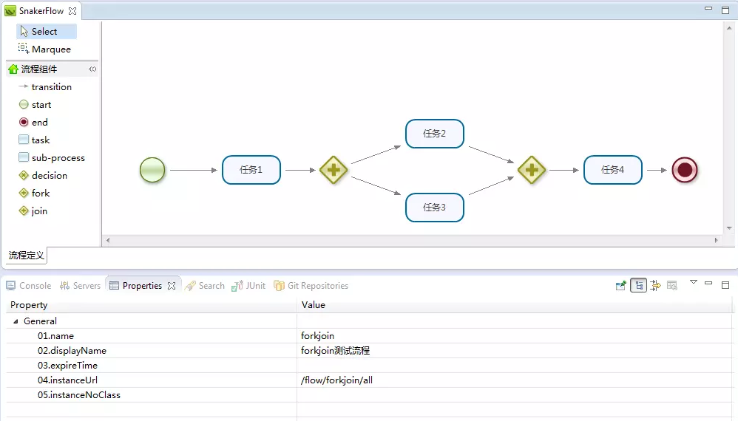
抉择表达式Decision
抉择表达式主要用于decision（选择分支）节点，该节点支持三种路由选择方式：
- decision的expr
- transition的expr
- 自定义函数lambda

decision的expr
decision节点的expr有两种方式来设置
- 表达式中增加判断逻辑，如：${day > 3 ? 't1' : 't2'}，此时根据 day 的值决定走 t1、或 t2 的路由，用于设置范围值的情况
- 表达式仅仅是一个变量，如：${tname}，此时，传递 tname 的值为路由 name 即可，用于设置具体值的情况（如：同意、不同意）

transition 的 expr
如果 decision 节点的 expr 为空，可设置输出路由的 expr，必须返回 boolean 类型。
- 路由 1 设置 expr 的值为${content == 1}，
- 路由 2 设置 expr 的值为${content > 1}。

自定义函数 lambda
该函数返回字符串即表示输出路由的name。API 默认支持Juel表达式引擎，并且支持自定义表达式，实现Expression 接口，同样修改一下配合即可。

Juel 表达式引擎常用语法
String expr1 = "${content}";
Map<String, Object> args1 = new HashMap<String, Object>();
args1.put("content", 1);
System.out.println(eval(String.class, expr1, args1));

String expr2 = "${content == 1 ? 'v1' : 'v2'}";
Map<String, Object> args2 = new HashMap<String, Object>();
//此处不仅支持数字类型，也支持字符串类型，但是值必须可转换为数字
args2.put("content", "2");
System.out.println(eval(String.class, expr2, args2));

String expr3 = "${content > 1 ? 'v1' : 'v2'}";
Map<String, Object> args3 = new HashMap<String, Object>();
//此处只要是数字类型即可，如1或0.5等
args3.put("content", 4.2);
System.out.println(eval(String.class, expr3, args3));

//juel支持表达式为字符串类型而参数为数字类型
String expr4 = "${content == '1' ? 'v1' : 'v2'}";
Map<String, Object> args4 = new HashMap<String, Object>();
//此处不仅可以写字符串"1"，也可以写char类型'1'，写数字类型1，浮点类型1.00
args4.put("content", 1);
System.out.println(eval(String.class, expr4, args4));

// 逻辑表达式与，使用&&表示
String expr5 = "${content > 1 && content <= 10 ? 'v1' : 'v2'}";
Map<String, Object> args5 = new HashMap<String, Object>();
// 此处不仅可以写字符串"1"，也可以写char类型'1'，写数字类型1，浮点类型1.00
args5.put("content", "11");
System.out.println(eval(String.class, expr5, args5));

// 逻辑表达式或，使用||表示
String expr6 = "${content < 1 || content > 10 ? 'v1' : 'v2'}";
Map<String, Object> args6 = new HashMap<String, Object>();

//此处不仅可以写字符串"1"，也可以写char类型'1'，写数字类型1，浮点类型1.00
args6.put("content", "1");
System.out.println(eval(String.class, expr6, args6));

//逻辑表达式
String expr7 = "${content < 1 || content > 10 ? 'v1' : (content == 8 ? 'v2' : 'v3')}";
Map<String, Object> args7 = new HashMap<String, Object>();
//此处不仅可以写字符串"1"，也可以写char类型'1'，写数字类型1，浮点类型1.00
args7.put("content", "8");
System.out.println(eval(String.class, expr7, args7));

子流程SubProcess
子流程的概念用途还是比较广泛的，基本上企业内部涉及到多部门合作的流程都有可能用到，这里需要注意的是，由于业务类型不同，每个子流程的相关逻辑判断也可能不同，这就需要在每个子流程中存储流程变量，用于各级流程逻辑判断。例如一个公司内部合同评审的内嵌子流程流程图，一个合同的通过是需要经过多个部门的层层审核，最终才得以通过。
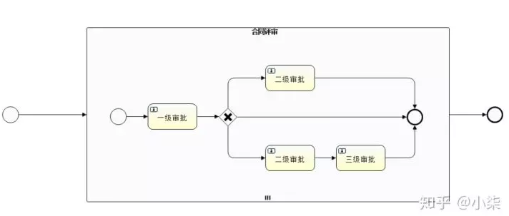
- 销售发起合同评审流程
- 进入子流程，各个部门根据实际情况进行多级审批
- 各个部门审批通过，流程结束
子流程的作用是将一个复杂的业务流程进行细化拆分，提高流程的复用性。主要是设置 processName（子流程的名称 name 值）属性
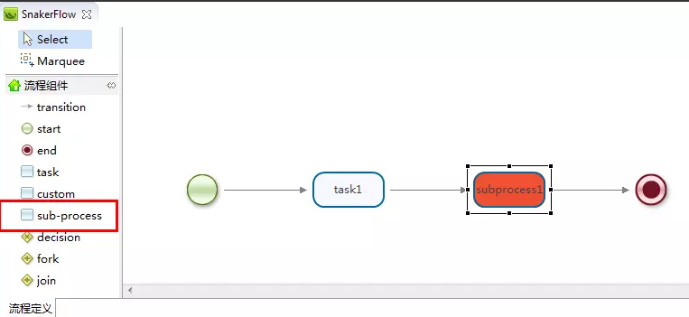
子流程模型类型为 SubProcessModel，其主要属性为 processName，根据流程的 name 进行关联，由于流程定义支持一个 name 多个版本同时运行，那么子流程关联只设置 name，即表示与最新版本的子流程关联。
对于表结构的设计中，父子流程的关联字段为：
wf_order[parent_Id、parent_Node_Name]
wf_hist_order[parent_Id]

自定义节点CustomModel
自定义节点可完成流程的全自动编排。只需要在自定义节点模型中配置处理类即可。自定义节点的处理类有两种方式：
- 普通Java 类，需要设置clazz、methodName、args、var属性
- 实现ExecutionHandler接口，只需要配置clazz和var属性（可选）即可
普通Java类示例如下。
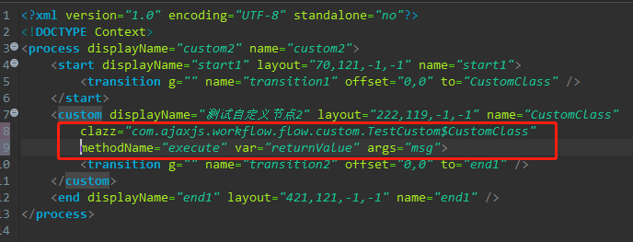
属性说明如下表所示。
属性名 | 说明 | 是否必填
clazz | 需要执行的class类路径 | 是
methodName | 需要执行class对象的方法名称 | 是
args | 执行方法时传递的参数表达式变量名称 | 否
var | 执行的返回值变量名，是获取args的key | 否
本例中clazz使用了内部类的写法（com.abc.TestCustom$CustomClass），如果不是内部类则更简单（例如com.abc.CustomClass）。
自定义节点的执行不需要外部触发，只要抵达节点立即执行绑定的类进行处理。并记录历史任务，处理类返回值保存在历史任务的变量字段中。
指定的CustomClass是一个普通的Java类。
/**
* 自定义类
*
*/
public static class CustomClass {
public String execute(String msg) {
System.out.println("execute:" + msg);
assertEquals("custom test", msg);
return "return " + msg;
}
}
如果采用ExecutionHandler接口，例子如下。
public static class CustomHandler implements ExecutionHandler {
@Override
public String exec(Execution execution) {
System.out.println("custom handler");
assertNotNull(execution);
return null;
}
}
ExecutionHandler的好处是可以直接得到Execution执行对象，而普通Java类则不限定参数类型。

级联删除
级联删除主要用于流程定义、流程实例的数据。一般情况下，不建议在正式环境里使用此功能，顾名思义，会删除所有的关联数据，谨慎使用。
- 流程定义 engine.process().cascadeRemove(String processId) 会删除流程定义以及该定义启动的所有流程实例、任务，谨慎使用。
- 流程实例 engine.order().cascadeRemove(String orderId) 会删除流程实例以及该实例创建的所有任务，谨慎使用。

实例抄送CCOrder
实例的抄送类似于邮箱里面的抄送功能，一般用于将该流程实例抄送给领导查阅。抄送记录表（wf_cc_order）主要保存抄送的记录信息。
根据实例id、创建人、抄送人创建抄送记录
engine.order().createCCOrder(String orderId, String creator, String... actorIds)
更新状态用于更新抄送记录为已经阅读
engine.order().updateCCStatus(String orderId, String... actorIds)

外围功能

拦截器
拦截器（WorkflowInterceptor）有点像AOP可以加入前后的自定义逻辑。API 支持对执行对象Execution 或者对任意类型的节点提供进行拦截。所有拦截器都必须实现WorkflowInterceptor 接口。
/**
* 任务拦截器，对产生的任务结果进行拦截
*/
public interface WorkflowInterceptor {
/**
* 拦截方法
*
* @param execution 执行对象。可从中获取执行的数据
*/
public void intercept(Execution execution);
}
intercept(Execution execution) 就是拦截器执行的方法，你可以在里面给出自定义的内容。
API 支持对任意类型的节点提供前置（preInterceptors）、后置（postInterceptors）拦截器处理。
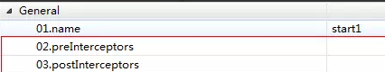
全局拦截器会拦截所有新产生的任务对象。自定义的全局拦截器需要配置中，也就是说在配置中的都是全局拦截，如默认支持的日志拦截器。当产生新的任务时会执行该拦截器负责检查委托代理表，是否存在委托授权情况，如存在，则增加代理人的参与权限；局部拦截器支持节点执行的前置、后置拦截。需要配置到 task 节点模型的 preInterceptors[前置拦截]、postInterceptors [后置拦截]属性。
/**
* 日志拦截器
*
* @author sp42 frank@ajaxjs.com
*
*/
public class LogInterceptor implements WorkflowInterceptor {
public static final LogHelper LOGGER = LogHelper.getLog(LogInterceptor.class);

/**
* 拦截产生的任务对象，打印日志
*/
@Override
public void intercept(Execution execution) {
for (Task task : execution.getTasks()) {
StringBuffer buffer = new StringBuffer(100);
buffer.append("创建任务[标识=").append(task.getId());
buffer.append(",名称=").append(task.getDisplayName());
buffer.append(",创建时间=").append(task.getCreateDate());
buffer.append(",参与者={");

if (task.getActorIds() != null) {
for (Long actor : task.getActorIds())
buffer.append(actor).append(";");
}

buffer.append("}]");
LOGGER.info(buffer.toString());
}
}
}
这是一个非常简单的拦截器，没有与外界发生过多的联系。下面的两个拦截器就不同了，它们可谓连接其他业务的“跳板”。

计划任务Scheduler
时限控制常用于流程平台中的超时处理（提醒、自动执行等）、以及任务监控的查询统计等功能。

实体
计划任务定义在JobEntity 实体身上，它有下列属性。
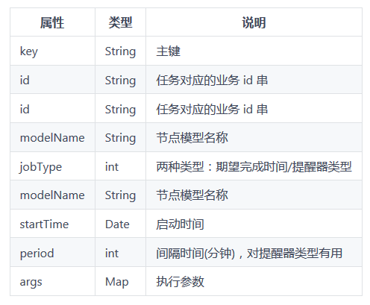
创建 JobEntity 实例，一般在 SchedulerInterceptor 拦截器上触发生成。遍历任务所有的期望时间和提醒时间，生成对应的 JobEntity。
for (Task task : execution.getTasks()) {
// 流程 id + 流程实例 id + 任务 id
String id = execution.getProcess().getId() + "-" + execution.getOrder().getId() + "-" + task.getId();

// 如果有期望完成时间则设置限期
Date expireDate = task.getExpireDate();
if (expireDate != null)
schedule(id, task, expireDate, JobType.EXECUTER.ordinal(), execution.getArgs());

// 如果有提醒时间则设置提醒
Date remindDate = task.getRemindDate();
if (remindDate != null)
schedule(id, task, remindDate, JobType.REMINDER.ordinal(), execution.getArgs());
}
如果是提醒类型这设置间隔时间(分钟)
/**
* 如果是提醒类型这设置间隔时间(分钟)
*/
if (jobType == JobType.REMINDER.ordinal()) {
TaskModel model = (TaskModel) task.getModel();

// TODO getReminderRepeat 为什么不直接设为 int
if (model != null && WorkflowUtils.isNumeric(model.getReminderRepeat()))
entity.setPeriod(Integer.parseInt(model.getReminderRepeat()));
}
最后送入计划调度器，开始进行计划。

时限控制
SchedulerInterceptor 主要拦截任务的 expireDate(期望完成时间) 再交给具体的调度器完成调度处理。详情参见《计划任务》。

委托代理
委托代理拦截器对新创建的任务通过添加参与者进行委托代理（即授权人、代理人都可处理任务）。
委托代理主要用于流程平台中，主办人由于出差、休假等原因无法处理任务时，通过委托其它人员去处理此人的某类业务流程的待办任务。
创建委托的方式有两种：
- 对于新创建的任务通过 SurrogateInterceptor 拦截器创建委托
- 对于运行中且未处理的待办任务通过engine.task().addTaskActor() 方法创建委托
委托代理表（wf_surrogate）主要保存委托代理的记录信息。管理服务接口针对委托代理提供以下方法：
// 保存或更新委托代理配置
void engine.manager().saveOrUpdate(Surrogate surrogate);
// 删除委托代理配置
void engine.manager().deleteSurrogate(String id);
// 根据 id 获取委托代理对象
Surrogate engine.manager().getSurrogate(String id);
// 根据当前操作人、流程名称获取该操作人的代理人，支持多级代理
String engine.manager().getSurrogate(String operator, String processName);

List<Surrogate> getSurrogate(QueryFilter filter);
List<Surrogate> getSurrogate(Page<Surrogate> page, QueryFilter filter);

如何集成

为什么要扩展出自己的类
作为嵌入式的基础类库，仅提供常规工作流引擎的逻辑——这是正常、合理的。要投入到真正的项目中运行，还需要进行二次扩展，根据自定义的需求继续完善。举个例子，流程实例有创建人的字段，其数据库所保存的仅仅是创建人之id，至于具体用户实体怎么，用户表，全部都是用户自己本身系统的事情。工作流肯定不会帮助用户去设计用户表。于是默认的基础类库仅提供了用户id之字段，如下图所示。

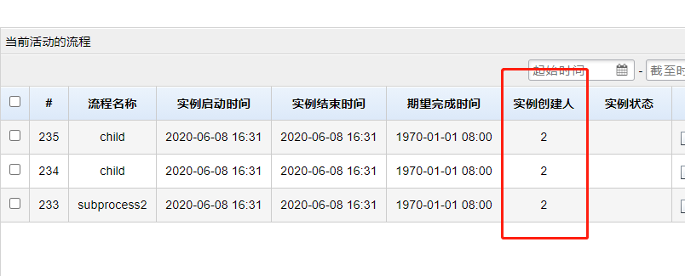
很显然，这不能符合UI显示之需求，我们的需求是显示用户名。我们推荐的做法是，用户通过扩展我们的基类，达到集成的目的。还是这个例子，我们需要扩展的是DAO，编写自己的SQL查询语句。基类DAO如下，原先这个findDetailList() 不能显示用户名。
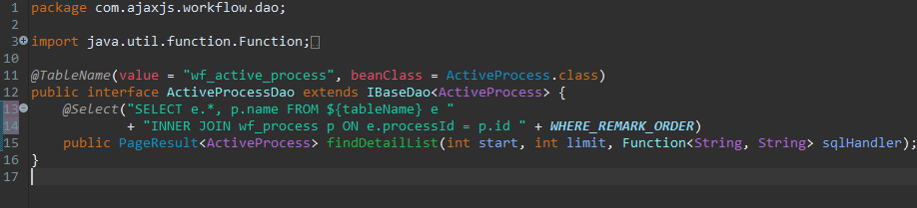
继承这个DAO，虽然注解有点重复但问题不大。新的DAO MyActiveProcessDao给出findAdminList()，可以SQL JOIN 用户表。
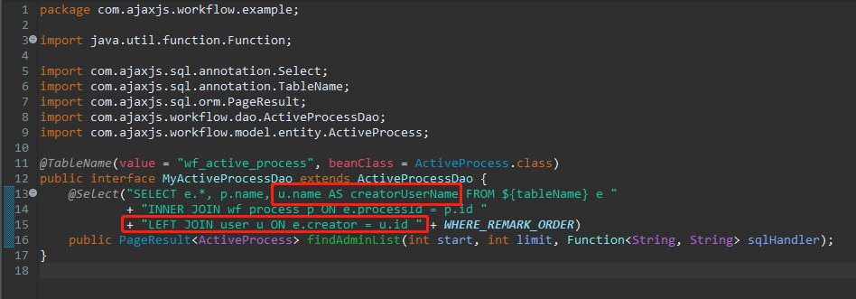
上述SQL中新增LEFT JOIN关联用户表，获取并显示了creatorUserName字段。
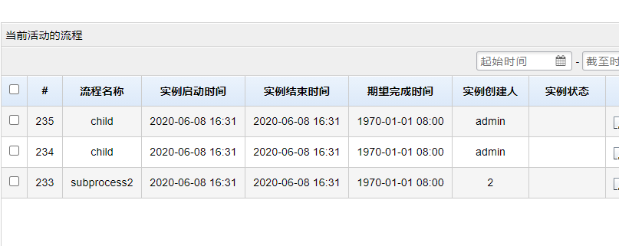
需要说明的是，这里的例子使用了AJAXJS 数据层，如果你有自己的ORM方案可以灵活结合，此文的目的就是给出一个思路如何集成到你的系统中去。

代办
代办的概念可以用下面的一句话概括：你领导接到一个任务，让你代办，你办理完成后任务还是回归到你的领导，事情是你做的，功劳是你领导的，此乃代办也！

表单可视化设计器
在自定义表单中，使用到了ueditor表单设计器插件，
下载： http://formdesign.leipi.org/downloads.html#java
集成插件参考文档： http://formdesign.leipi.org/doc.html
实际上我就是把解压后的文件中的js、css和index.html拿到了我的文件中进行修改使用，我的项目基本结构如下图，其中webapp中红线框起来的是自己加的文件目录，没有框起来的就是从插件中拿来的。
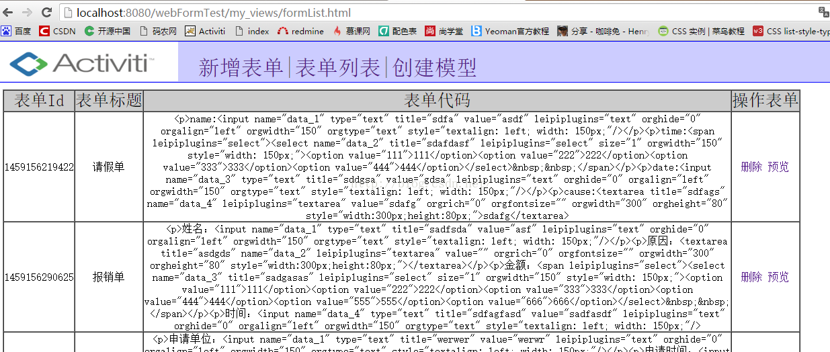

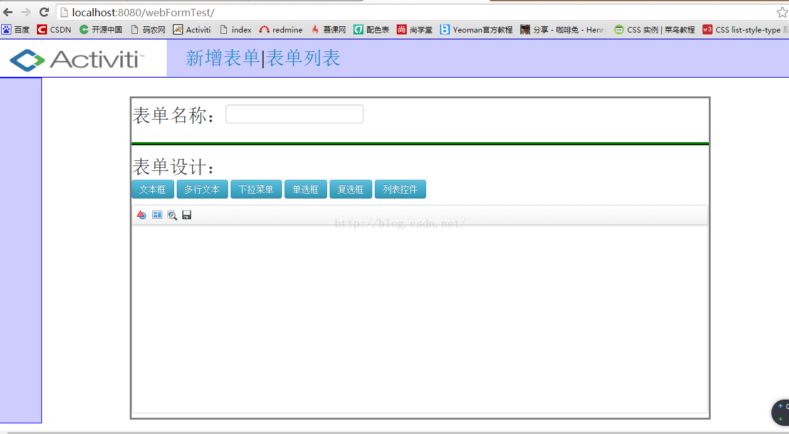
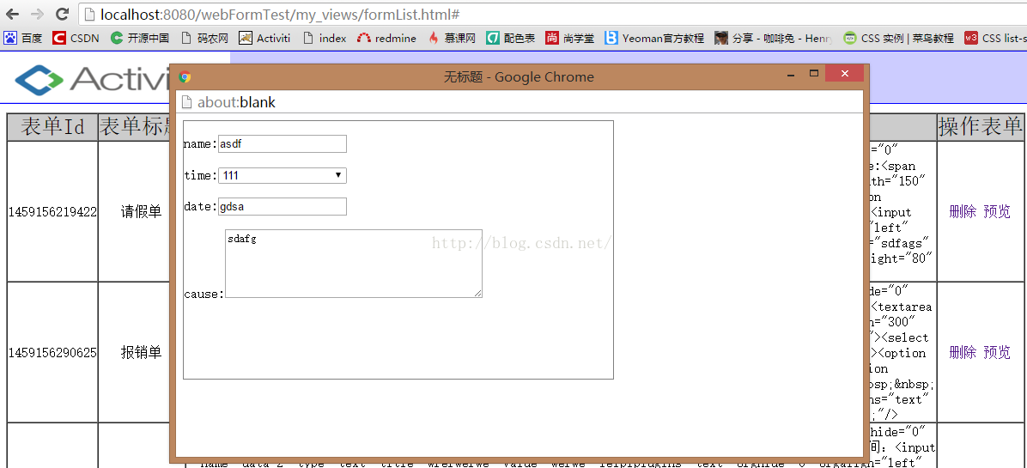

流程可视化设计器

SVG基础
我们采用raphael.js库完成绘图，它封装了许多实用的SVG绘图功能。

渲染基础图形
渲染桌布
所有SVG元素必须置于一个<svg />的根元素中。渲染桌布，就是创建一个<svg />元素于DOM树中。参数el可以是一个普通的div元素。
PAPER = Raphael(el, el.clientWidth, el.clientHeight);
渲染一个矩形
矩形（box/rect）对应SVG元素<rectx />，例如渲染一个简单的box如下。
<rectx="100" y="100" width="400" height="300" style="stroke:black; stroke-width:2px; fill:none;"></rect>
通过raphael.js的桌布实例的rect()方法可以轻松创建box，示例如下。
PAPER.rect().attr({x: 50.x, y: 60.y, width: 400, height: 300});
我们的类库还提供aj.svg.RectBox来封装更多的图形功能，详见

如果渲染文字
<text> 元素在SVG里面表示文字。我们把它封装为一个 Vue 组件，调用方法如下。
// 创建文本节点，返回 vue 实例
aj.svg.createTextNode(_text, x, y);

// 例子
var text1 = aj.svg.createTextNode('Hello World!', 30, 20);
console.assert(text1, 'SVG Text Node');
var text2 = aj.svg.createTextNode('Nice Day!', 30, 50);
console.assert(text2, 'SVG Text Node');

text2.setXY(60, 50); // 设置文字坐标
text2.text = "Nice Day, isn't?"; // 改变文字内容

// 在 svg 容器居中定位
var text3 = aj.svg.createTextNode('Welcome!', 0, 0);
text3.setXY_vBox(aj('.text-holder').getBoundingClientRect());
你可以修改文字坐标、内容，还可以在svg 容器居中定位。注意当前文字<text> 元素写死渲染在svg元素中。

AJAXJS SVG库
在raphael.js基础上，结合我们工作流的需求，并发挥来自vue.js的力量，打造属于我们的扩展库AJAXJS SVG库，——工作流设计器的底层仰赖于它。

组件基类 BaseComponent
我们把图形抽象出来，它也是一种组件——称作BaseComponent，它完成了注册、显示、隐藏、删除、拖放等的基本功能。
BaseComponent对象成员如下。
属性 | 类型 | 说明
id | String | 每个图形对象赋予一个 id
svg | Raphael | Raphael 图形实例
PAPER | Raphael | 图形所在的桌布
vBox | Object | 虚拟的一个控制框，实施数据同步
isDrag | Boolean | 是否启用鼠标拖放
resize | Boolean | 是否启用放大缩小
resizeNode | ResizeControl | resize 对象
text | String | 显示的文字，实施数据同步
textNode | Vue | 文字对象，这是 Vue 实例。它封装了<text />元素，并用一个vue实例包裹着的
updateHandlers | Array<Function> | 当大小、位置有变化时候执行的函数列表
通过工厂函数aj.svg.createBaseComponent()创建BaseComponent。该工厂函数必填两个参数：一个raphael 桌布图形实例的参数，保存到PAPER的属性中；第二个是图形配置参数，创建后的图形实例保存到svg的属性中。
每个SVG组件被自动赋予一个独一无二的id，它是以“ajSVG-”为前缀自增的id。得到id后，注册到全局的SVG组件管理器中，详见源码。
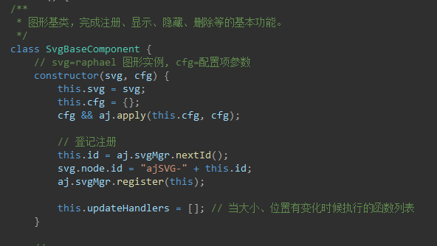
如何控制图形的显示/隐藏？
显示show()、隐藏图型hide()的方法仅仅是调用raphael的方法，原理还是CSS的display属性（none）。
如何拖动图形？
依然还是基于raphael封装的方法。对任意图形调用darg()，传入三个function类型的参数。
this.isDrag && this.svg.drag(onDragMove, onDragStart, onDragEnd); // 使对象可拖动
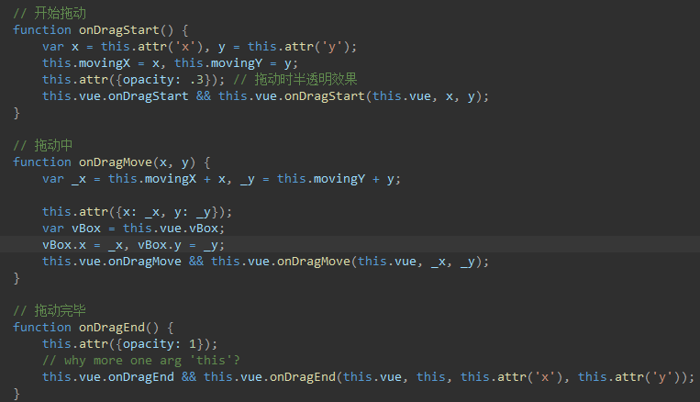
无非是先记录起始坐标，然后鼠标拖动的过程中累加坐标。实际上拖动完毕参数可不传，这里的作用仅仅是修改透明度。最简单的raphael拖放实现如下。
BOX.drag(
function(x, y) {
this.attr({x: this.movingX + x, y: this.movingY + y});
},
function() {
this.movingX = this.attr('x'), this.movingY = this.attr('y');
}
);
另外还可以扩展自己的事件如onDragStart/onDragMove/onDragEnd。
如何显示文字？
图形组件通过工厂函数aj.svg.createTextNode()得到文字组件。效果如下图所示。
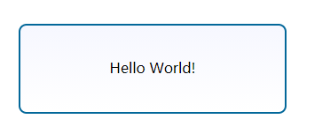
if (this.text) {
this.textNode = aj.svg.createTextNode(this.text, 0, 0);
this.textNode.setXY_vBox(this.vBox);
}
如果启用拖动，那么理应文字跟着图形一起拖动。那么问题来了——既然是两个独立的组件，那么如何实现一起拖动呢？我们的答案就是通过响应式数据——vBox字段。当拖动的时候，修改vBox坐标，vBox又是响应式字段，那么只要watch该字段，把变化后的坐标传给textNode执行setXY_vBox即可修改文字组件的坐标，达到一起移动之目的。
如何Reszie图形？
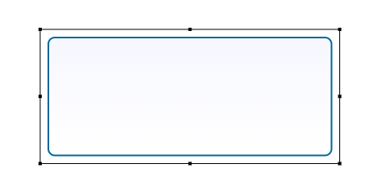

SVG组件管理器

矩形RectBox

线段
先有点再有线

参考

产品
各种商业产品及开源项目
- O2OA https://o2oa.gitbook.io/course/ping-tai-shi-shi/yi-dong-ban-gong-pei-zhi-jie-shao
- 轻流 https://qingflow.com/
- ultimus http://www.ultimus.com.cn/
- JY 很多图例 https://blog.csdn.net/hj7jay/article/details/50973746

文章
- flowable 启动流程到完成所有任务之间的数据库变化
https://gblfy.blog.csdn.net/article/details/103461768
More：
https://blog.csdn.net/weixin_40816738/category_9480146.html
- Flowable工作流总结_工作规范流程设计思路 https://blog.csdn.net/weixin_40816738/article/details/103675031
- activiti基础入门及提高 https://blog.csdn.net/tuzongxun/article/details/51197723
- Activiti 汇总 https://blog.csdn.net/tuzongxun/category_6112402.html
- Activiti 5.18启动流程到完成所有任务之间的数据库变化
https://blog.csdn.net/ccdust/article/details/52600804
- Javaeye 讨论 https://www.iteye.com/topic/322174
- 一个工作流大拿的博客 https://www.iteye.com/blog/user/ronghao

摘自百度百科。
其实就是“重写、重构”，用了个比较时髦的名字而已。实话说，我在sf基础上砍掉不少，都是作减法，代码重复的现象好了不少；其次就是把一些容易混淆的单词或概念改改，务求更清晰……核心原理和算法，一点没变哦；最后就是完善文档，于是有了这篇东东啦~
词典翻译：(为达到某一目标的) 过程; 进程; (事物发展，尤指自然变化的) 过程，步骤，流程; 做事方法; 工艺流程; 工序;
对应Java Bean 为：com.ajaxjs.workflow.process.ProcessDefinition。
对应Java Bean 为：com.ajaxjs.workflow.process.ProcessActive。
对应Java Bean 为：com.ajaxjs.workflow.process.ProcessHistory。
对应Java Bean 为：com.ajaxjs.workflow.model.ProcessModel。
类com.ajaxjs.workflow.parser.ProcessModelParser
类com.ajaxjs.workflow.process.service.ProcessDefinitionService
DAO查询方法：com.ajaxjs.workflow.process.dao.ProcessDefinitonDao.findPagedList()
类om.ajaxjs.workflow.WorkflowEngine
类com.ajaxjs.workflow.Execution
各种字段的赋值，最后执行SQL的INSERT语句来创建数据。
和wf_process_active相比，wf_process_history表减少了version和parentNodeName 字段，增加了endDate字段。
类com.ajaxjs.workflow.model.NodeModel
类com.ajaxjs.workflow.model.TransitionModel
类com.ajaxjs.workflow.model.TaskModel
官网：https://dmitrybaranovskiy.github.io/raphael/。 非常不错的教程：https://blog.csdn.net/witsonx/article/details/52386277。
全称aj.svg.BaseComponent。

